GSM-GPS模块软件设计书
修订记录
版本 | 日期 | 修改内容 | 修改人
V0.1.0 | 2014-10-31 | 初稿 | 祁香兵
V0.1.1 | 2014-11-11 | 根据第二版硬件修改低功耗设计，并增加软件整体架构；  增加硬件相关内容 | 祁香兵
V0.1.2 | 2014-11-12 | 修改STM32的软件设计章节，去掉看门狗，增加定时器中断。 | 祁香兵
V0.1.3 | 2014-11-19 | 增加模块移除检测并报警；增加上电开机测试的报文格式。 | 祁香兵
V0.1.4 | 2014-11-21 | 修改移除监测报警功能需求；增加STOP模式实现方式 | 祁香兵
V0.1.5 | 2014-12-05 | 增加基站信息报文；  修改整体流程：先打开GSM发送登陆报文和基站信息报文；再打开GPS获取定位信息；最后发送GPS报文 | 祁香兵
V0.1.6 | 2014-12-09 | 修改整体流程：基站信息报文与GPS报文二选一发送 | 祁香兵

概述
综合考虑使用STOP模式。
STM32支持三种低功耗模式：sleep、stop和standby，其中standby模式的功耗最低。在standby模式下，通过RTC alarm或WKUP管脚可以退出standby模式，进入正常模式。

硬件设计

电源
STM32的电源使用MOS管控制，当电池挡片抽出后，U202的NO1与NO2连接在一起，VCC_CPU得到电池电源。

启动模式
只需要设置BOOT0=0即可，即焊接上电阻R103或J103插上跳线帽。

外接RTC模块（预留）

RTC_INT连接至STM32的61管脚PB8。

串口
USART1对应GSP模块；
USART2对应GSM/GPRS模块；
USART3对应DEBUG调试串口。

调试接口
引出单排2.0mm间距8pin的接口，如下，
与JLink的JTAG接口需要用杜邦线连接，
信号 | GPS板卡的调试接口 | JLink的20pin接口
GND | 1 | 20
SWCLK | 2 | 9
SWDIO | 3 | 7
VCC | 4 | 1

移除检测
移除检测使用干簧管原理，当模块用磁铁吸在铁板上时，干簧管闭合；当模块从铁板上移开时，干簧管断开。
检测IO口连接到50管脚PA15，当采集到高电平时，表示模块未吸合在铁板上；当采集到低电平时，表示模块吸合在铁板上。

软件设计

低功耗操作
在执行完一轮操作（读取SIM信息、读取GPS数据、上传数据至服务器）后，单片机进入STOP模式。在进入STOP模式之前，设置RTC Alarm为某段时间（比如1天），1天后，RTC唤醒单片机，重新执行新一轮操作。

AT命令操作
AT命令操作使用同步方式，即发送AT指令，等待AT指令的返回结果并判断，然后继续下一条AT指令操作。
AT指令如果返回FAIL，则继续同一条AT指令的操作，直到返回SUCCESS。

看门狗？不适用
设定一个看门狗监控AT命令操作，当AT指令始终不返回SUCCESS，重启系统，重启GSM模块。
看门狗开启后，无法使用软件方式关闭看门狗，所以当STM32进入低功耗模式（STOP模式或Standby模式）时，会由于看门狗超时复位芯片，单片机无法长时间工作在低功耗模式。

异常处理
设置GPS信息获取失败次数，当超过失败次数后，无论是否定位成功，都进入下一步操作。
检查上一次AT指令，当部分AT指令检查不通过时重启模块CIP连接。

总体操作流程-Stop模式

全局参数说明
生产测试数据包头部为0x72；正常数据包头部为0x70。
报文协议格式如下，
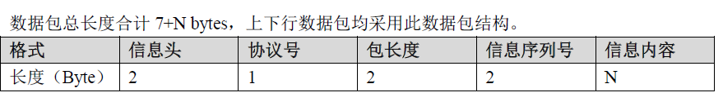
服务器地址和端口定义为，
#define GSM_SERVER_IP "lkf.broadnetwork.net" // server name
#define GSM_SERVER_PORT "8888" // server port

另外需要确定以下参数的值，
#ifdef DBG_ENABLE_MACRO
#define GPS_RETERY_TIMES 1 // GPS 重试次数
#else
#define GPS_RETERY_TIMES 18 // GPS 重试次数
#endif

#define GSM_RETERY_TIMES 4 // GSM 错误重发次数
#define GPRS_RETRY_TIMES 4 // GPRS 连接重连次数
#define SEND_RETRY_TIMES 4 // GPRS SEND 重发次数

#define STICK_ON_SEC 300 // 3sec stick on times
/ // RTC Alarm Second [1 - 2^32]
#define SLEEP_NOTLOC_SCALE 5 // GPS Not location sleep time scale
#define SLEEP_ALARM_SEC 60 // 1min
#define SLEEP_NORMAL_SEC 86400 // 24hour SHOULD SET 86400 = 24hour
#define GPS_STOPMODE_SEC 10 // GPS STOP mode = 10 seconds

#define SLEEP_TIME_MIN 60 // 1min 最小睡眠间隔
#define SLEEP_TIME_MAX 172800 // 48hour 最大睡眠间隔

// #define GSM_SERVER_IP "121.40.200.84" // server ip address
#define GSM_SERVER_IP "lkf.broadnetwork.net" // server name
#define GSM_SERVER_PORT "8888" // server port

总体流程
（待画流程图）
首先判断干簧管是否吸合，如果未吸合（说明模块未安装在机械设备上），则直接进入低功耗模式。
如果吸合（说明模块已安装在机械设备上），进入下面流程：
打开GSM电源，读取GSM相关信息，并连接服务器，向服务器发送登陆数据包和STATION数据包。如果发送成功，立即进入下一步；如果发送失败，则重试GSM_RETERY_TIMES（4）次，然后进入下一步操作。
使GSM模块进入“最小功能模式”（CFUN=0）。
打开GPS电源，读取GPS数据，如果数据有效，立即进入下一步操作；如果数据无效一直读取≈3 min，中间每次都进入STOP模式等待10s。
使GSM模块进入“全功能模式”（CFUN=1）。
打开GSM电源，读取GSM相关信息，并连接服务器，向服务器发送登陆数据包。如果GPS数据有效，则向服务器发送GPS数据包；否则发送STATION数据包。如果发送成功，立即进入下一步操作；如果发送失败，则重试GSM_RETERY_TIMES（4）次，然后进入下一步操作。
最后关闭GPS、GSM电源，并进入STOP模式。
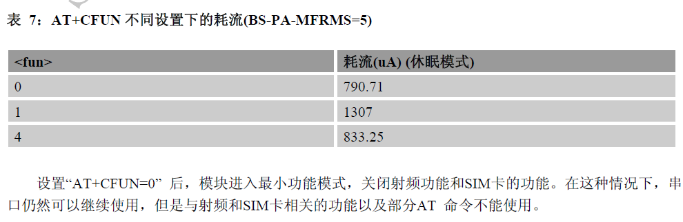
伪代码如下，（待更新……）
主函数
main()
{
初始化IO
关闭GPS、GSM电源
初始化按钮（干簧管）
初始化时钟、中断、定时器、Systick等
初始化串口（包括GPS、GSM）
初始化全局变量

// 主循环
while(1)
{
if(干簧管有效 || 报警标志有效)
{
打开GPS电源
while(1)
{
延时2s
读取GPS数据
if(数据有效)
{
break;
}
if(GPS接收次数 > n次)
{
break;
}
设置RTC ALARM为10s
进入STOP模式
配置SYSCLK
}
打开GSM电源
while(1)
{
初始化GSM、检查SIM卡、检查是否联网
连接服务器
获取IMEI
发送登陆数据包、获取设置睡眠间隔的值
if(发送错误次数 > 10)
{
break;
}

读取GPS数据
读取GSM相关数据（基站、IMSI等）
if(干簧管无效 && 报警标志有效)
{
发送ALARM数据包
设置g_alarmPacketFlag有效
}
else
{
发送GPS数据包
设置g_alarmPacketFlag无效
}
if(发送错误次数 > 5)
{
关闭网络连接
break;
}
if(发送成功次数 > 1)
{
if(报警标志有效 && g_alarmPacketFlag有效)
{
设置报警标志无效
}
else
{
设置报警标志有效
}
break;
}
序列号++
延时1s
}
}

关闭GSM模块
关闭GPS、GSM电源
设置RTC ALARM为睡眠间隔
进入Standby模式
配置SYSCLK
}
}

移除检测与报警
当模块吸合到机械设备上，发送定位信息包，如果发送成功，则设置报警标志有效。
当模块被移开，且报警标志有效时，立即激活MCU，发送报警报文，如果报警报文发送成功，则设置报警标志无效。（也就是可以保证至少发送一条报警报文信息）
报警报文参考EELINK，其中报警类型为0x71（移除报警）。
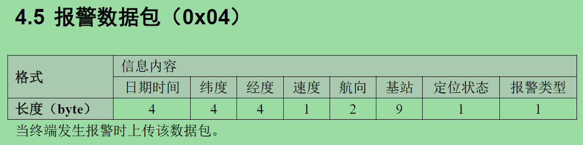

设置睡眠间隔
服务器向模块回复的登陆数据包中携带睡眠间隔，协议参考EELINK，
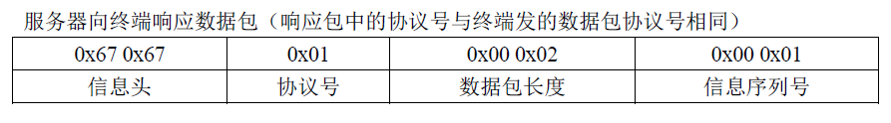
在“信息序列号”后面增加4Bytes，表示睡眠间隔值，限制最大设置时间为48小时，最小设置时间为2分钟，否则睡眠间隔设置不成功，睡眠间隔不改变。
#define SLEEP_TIME_MIN 60 // 1min 最小睡眠间隔
#define SLEEP_TIME_MAX 172800 // 48hour 最大睡眠间隔

基站信息报文
报文头与EELINK格式一致，协议号定义为0xA0。
STATION报文的内容如下：
格式 | 信息内容
格式 | 基站数量 | mcc | mnc | lac | ci | rxl | rxq | ……
长度byte | 1 | 2 | 2 | 2 | 3 | 1 | 1 | ……
基站数量最多有7个，则STATION报文最长85个字节（包括报文头等信息）。

工厂测试
模块向测试服务器发送检测数据，协议格式（参考EELINK）如下，
消息头占用2字节，固定为0x72 0x72
协议号固定为0x77。
包长度占用2字节，包长度计算范围为“信息序列号”到“信息内容”（包括“信息序列号”和“信息内容”）
信息序列号从1递增
信息内容格式如下：
格式 | 信息内容
格式 | 日期时间 | 纬度 | 经度 | 速度 | 航向 | 基站 | 定位状态 | 设备状态 | 电池电压 | 信号强度 | IMEI | IMSI | 电话号码 | GPS模块状态 | 软件版本
长度Bytes | 4 | 4 | 4 | 1 | 2 | 9 | 1 | 2 | 2 | 2 | 8 | 15 | 15 | 1 | 2
工厂测试报文长度为86个字节（包括报文头等信息）。
电话号码获取不了时，写’0’（即0x30）。
设备状态
高 |  |  |  |  |  |  |  |  |  |  |  |  |  |  | 低
15 | 14 |  |  |  |  |  |  |  |  |  |  |  |  | 1 | 0

第0位  移除检测干簧管状态 | 0 – 导通；1 - 不导通
GPS模块状态：1 – 未收到GPS数据，GPS ERROR；0 - 收到GPS数据，GPS OK。
软件版本0x02 0x00 表示V2.0

总体操作流程-Standby模式（删除）

总体流程
（待画流程图）
首先打开GPS电源，读取GPS数据，如果数据有效，立即进入下一步操作；如果数据无效一直读取≈40s，中间每次都进入STOP模式等待10s。
然后打开GSM电源，读取GPS数据，读取GSM相关信息，并连接服务器，向服务器发送登陆数据包和GPS数据包。如果发生成功，立即进入下一步操作；如果发生失败，则重试直到定时器超时，定时器超时中断中设置进入Standby模式。
最后进入Standby模式。
伪代码如下，
主函数
main()
{
初始化IO
关闭GPS、GSM电源
初始化时钟、中断、定时器等
初始化串口
打开定时器（定时器时间为2 min）
初始化全局变量
打开GPS电源
while(1)
{
读取GPS数据
if(数据有效)
{
break;
}
if(GPS接收次数 > 5)
{
break;
}
设置RTC ALARM为10s
进入STOP模式
设置RCC
}
打开GSM电源
while(1)
{
初始化GSM、检查SIM卡、检查是否联网
连接服务器
获取IMEI
发送登陆数据包
while(1)
{
读取GPS数据
读取GSM相关数据（基站、IMSI等）
发送GPS数据包
if(发送错误次数 > 10)
{
break;
}
if(发送成功次数 > 6)
{
break;
}
}
if(发送成功次数 > 6)
{
break;
}
}
关闭GPS、GSM电源
设置RTC ALARM为2 min
进入Standby模式
}
定时器中断
TIM2_IRQHandler()
{
关闭GPS、GSM电源
设置RTC ALARM为30 sec
进入Standby模式
}

移除检测与报警-Standby模式
移除报警功能使用三个变量来判断当前模块的状态：正常工作、不工作。其中上电、移除n天是不工作状态，判断依据是(RMV_FLAG == false && RMV_NO==0)。吸上、吸上n天、移除是正常工作状态，判断依据是：(RMV_FLAG==true||RMV_NO>0)。
其中正常工作状态包括报警，判断依据是(RMV_FLAG==true)。
标志步骤 | 上电(初始态) | 吸上 | 吸上n天 | 移除（报警） | 移除n天(初始态)
RMV_FLAG | False | False | True | True | False
RMV_YES | ++ | 0 | 0 | ++ | ++
RMV_NO | 0 | ++ | ++ | 0 | 0
False = 0x5A5A
True = 0xA5A5
上电初始化FLAG为false，yes为0，not为0。
报警报文参考EELINK，其中报警类型为0x71（移除报警）。

移除检测与报警-Stop模式

